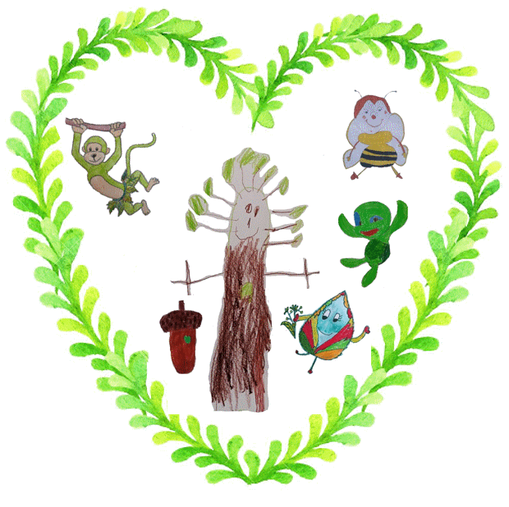

 GREEN HEART**

**Πράσινη Καρδιά**

Με το project «Πράσινη Καρδιά» (που διεκπεραιώνεται από το Νηπιαγωγείο Črnuče) και με τους συνεργαζόμενους οργανισμούς πέντε νηπιαγωγείων (από τη Βουλγαρία, τηνΤουρκία, την Ελλάδα, τη Λιθουανία και τη Σλοβενία), θέλουμε να μοιραστούμε παραδείγματα ορθών πρακτικών και να τα διαδώσουμε σε νέο περιβάλλον.

Ο στόχος του διεθνούς μας project είναι να ενθαρρύνουμε τους δασκάλους προσχολικής ηλικίας να πηγαίνουν τους μαθητές τους στο δάσος πολλές φορές την εβδομάδα, ανεξάρτητα από τις καιρικές συνθήκες, και να εμβαθύνουν σε όλες τις περιοχές σπουδών.

Μέσω του project, μπορούμε να ενθαρρύνουμε και να εκπαιδεύσουμε τα παιδιά να είναι ενεργά και υπεύθυνα άτομα που θα είναι οικολογικά βιώσιμα, έχοντας επίγνωση της σημασίας του δάσους για την ανθρωπότητα και να το αποδέχονται σε όλες τις εποχές και τις καιρικές συνθήκες. Το δάσος είναι ένα εξαιρετικό σημείο εκκίνησης για όλα τα παιδιά σε ολοκληρωμένες τάξεις, ώστε να χτίσουν θετικές διαπροσωπικές σχέσεις και ταυτόχρονα σχέσεις αποδοχής της διαφορετικότητας μέσω της βιωματικής μάθησης, μέσω του παιχνιδιού.

Το πρόγραμμα για την υλοποίηση όλων των προγραμματισμένων δραστηριοτήτων θα προετοιμαστεί προσεκτικά και θα εφαρμοστεί με συνέπεια με συνεργαζόμενους οργανισμούς. Θα χρησιμεύσει για την παρακολούθηση της ποιότητας της εργασίας του έργου και την αξιολόγηση του τι έχει γίνει. Όλα τα συμπεράσματα και η γνώση θα διαδοθούν μεταξύ των συνεργαζόμενων εταίρων, των επαγγελματιών και των γονέων των παιδιών. Επίσης, η εν λόγω γνώση θα διαμοιραστεί στους συναδέλφους μέσω άρθρων σε επαγγελματικά περιοδικά.

Το project έχει σχεδιαστεί για να ακολουθεί τους στόχους της Ευρωπαϊκής στρατηγικής του 2020 , να συμβάλλει στην αύξηση της προβολής του επαγγέλματος της διδασκαλίας και στη βελτίωση της ποιότητας της προσχολικής εκπαίδευσης. Οι εταίροι θα γνωρίζουν τις διαφορές, θα συνδυάσουν τους ισχυρούς τομείς και την εμπειρία τους σε μια ενιαία στρατηγική. Ως αποτέλεσμα, θα συμβάλλουμε στην βελτίωση της ποιότητα της διδασκαλίας, θα ενισχύσουμε τις επαγγελματικές ικανότητες των εργαζομένων και θα τους ενθαρρύνουμε να αναπτυχθούν σε οικολογικά βιώσιμα και υπεύθυνα άτομα που θα αποδεχθούν την ποικιλομορφία ως κάτι που μας εμπλουτίζει και θα λειτουργεί τόσο σε τοπικό όσο και σε παγκόσμιο επίπεδο.

Η ομάδα-στόχος για την υλοποίηση δραστηριοτήτων είναι παιδιά ηλικίας 3 έως 7 ετών. Παρατηρώντας τις δραστηριότητές τους στη φύση, θα μελετήσουμε και θα διαπιστώσουμε αν είμαστε επιτυχημένοι στο έργο μας (στη βέλτιστη ανάπτυξη και εφαρμογή της ένταξης). Όλα τα εμπλεκόμενα παιδιά θα συμμετάσχουν σε ορισμένες δραστηριότητες δημιουργίας και σχεδιασμού ορισμένων αποτελεσμάτων του έργου: διαδικτυακό βιβλίο, μασκότ,λογότυπο, δημιουργία δασικού εγγράφου, δημιουργία κανόνων συμπεριφοράς στο δάσος.

Κατά τη διάρκεια του διετούς project, θα δημιουργηθούν τα ακόλουθα πράγματα:

• ημερολόγιο project, το οποίο θα περιλαμβάνει όλες τις δραστηριότητες

• ηλεκτρονικό βιβλίο που θα αποτελείται από δύο μέρη (διδακτικοί πόροι που

χρησιμοποιούνται για την υλοποίηση του project από φυσικά υλικά και κανόνες

συμπεριφοράς στο δάσος)

• 6 επαγγελματικά και 12 ενημερωτικά άρθρα σε επαγγελματικές και τοπικές δημοσιεύσεις

και ιστότοπους σε πέντε χώρες

• τελικά πρακτικά συνεδρίων

Μπορείτε να παρακολουθήσετε το project στις πλατφόρμες eTwinning (Green Heart) και

School Educate Gateway.

